Объекты, которые могут быть предложены для сдачи в аренду либо приобретения в собственность
в настоящее время и в перспективе

№ п/п | Фото объекта | Наименова-ние объекта и его местораспо-ложение | Пло-щадь объек-та | Местораспо-ложение | Предложе-ния по использова-нию | Балансодержатель (собственность), контактные телефоны | Краткая характеристика объекта, примечания
1 | 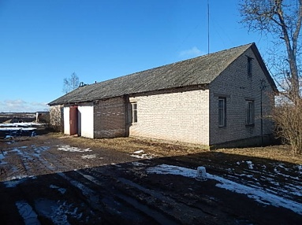 | Изолированное помещение | 155,6 | Лиозненский р-н, Яськовщинский с/с, д. Колышки, ул.Школьная, 2-2 | Продажа на аукционе | Отдел по образованию райисполкома (государственная – собственность района), тел.: 802138 56837, центр по обеспечению деятельности бюджетных организаций Лиозненского района 802138 53254, зам. председателя райисполкома 802138 50064, отдел экономики райисполкома 802138 50501  E-mail: roo@liozno.edu.by | Изолированное помещение в двухквартирном блокированном доме (инвентарный номер 202/D-95516).  Фундамент бетонный, перекрытие деревянное, крыша асбестоцементные волнистые листы, стены кирпичные  Земельный участок для обслуживания здания школы и мастерской площадью 1,6397 га. Удаленность от г.п. Лиозно, автодороги Р-21 Витебск – граница Российской Федерации составляет 20 км, железнодорожной станции Лиозно - 22 км.  Планируется выставление на аукцион в 2026 г.
2 | 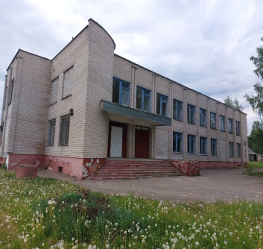 | Здание Дома культуры | 1536,2 | Витебская обл., Лиозненский  р-н., Велешковичский с/с, аг. Михалиново, ул. Солнечная, д. 1 | Продажа на аукционе | Сектор культуры Лиозненского районного исполнительного комитета (государственная – собственность района), тел.: 802138 55316, центр по обеспечению деятельности бюджетных организаций Лиозненского района 802138 53254, зам. председателя райисполкома 802138 50064, отдел экономики райисполкома 802138 50501  E-mail:  ok-liozno@lioznorik.by | Капитальное строение (инвентарный номер 202/С-69129), 1987 года постройки. Количество этажей – 2. Площадь земельного участка – 0,3413 га. Материал стен – кирпич; фундамент - железобетонные блоки; наружная отделка цоколя – штукатурка, покраска; наружная отделка стен – облицовка силикатным кирпичом; внутренняя отделка – штукатурка, покраска, обшивка гипсокартоном; крыша - совмещенная рулонная; полы – линолеум, плиточные; отопление – нижняя разводка, стальные трубы, от собственной котельной на твердом топливе; водопровод, канализация, вентиляция, телефон – есть; электроснабжение – скрытая проводка, газоснабжение, горячее водоснабжение, телевидение, мусоропровод – нет. Объект располагается в 8 км от автомобильной дороги Р-21 «Витебск – граница Российской Федерации», расстояние от г.Витебска - 47 км, от г.Минска - 295 км. В 2 км находится озеро Гребенницкое.  Объект предлагается для размещения производства, базы отдыха, агроэкоусадьбы  Продается в комплексе с сооружением водопровода  Продается через аукцион, цена: две базовые величины
3 | 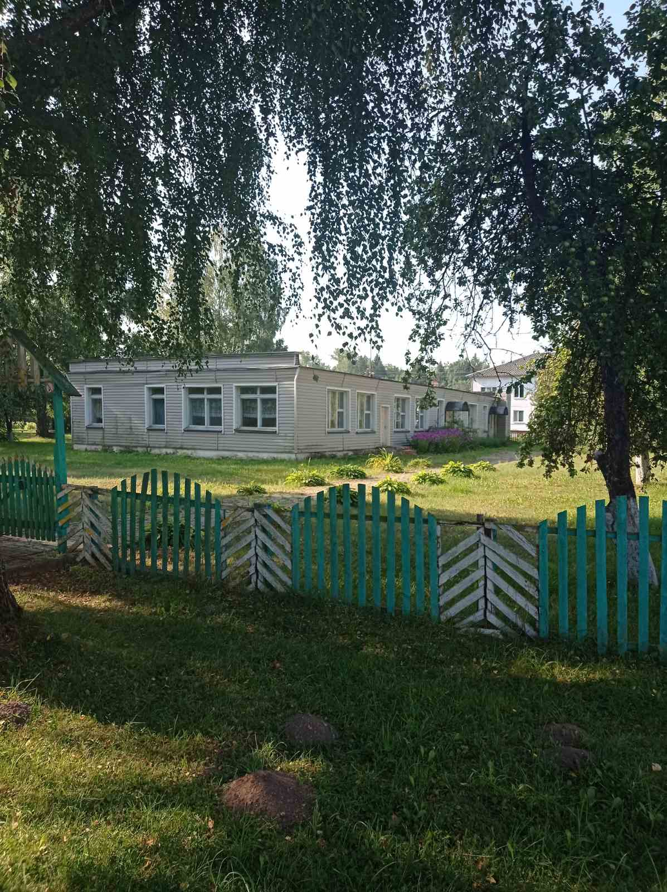 | Здание детского сада | 317,0 | Лиозненский район, Крынковский с/с, аг. Новое Село, ул. Наследникова, 3 | Продажа на аукционе | Отдел по образованию райисполкома (государственная – собственность Лиозненского района), отдел по образованию - 802138 56837, центр по обслуживанию бюджетных организаций - 802138 53254, зам. председателя райисполкома - 802138 50064, отдел экономики райисполкома - 802138 50501  E-mail: roo@liozno.edu.by | Капитальное строение, 202/С-78689, с сараем, стены кирпичные, перекрытия железобетонные, крыша рулонная, кровельная, 1968г. постройки. Отопление, электроснабжение, холодное водоснабжение, канализация от централизованной сети. Расстояние от г.п. Лиозно 25 км, Площадь земельного участка 0,3878 га.  Продается в комплексе с сооружением канализационной сети  Продается через аукцион, цена: две базовые величины
4 | 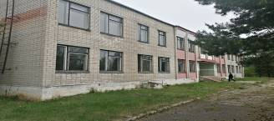 | Ясли-сад базовая школа | 3378,6 | Лиозненский район, аг.Адаменки, ул.Витебская, 15А | Продажа на аукционе | Отдел по образованию райисполкома (государственная – собственность Лиозненского района), отдел по образованию - 802138 56837, центр по обслуживанию бюджетных организаций - 802138 53254, зам. председателя райисполкома - 802138 50064, отдел экономики райисполкома - 802138 50501 E-mail: roo@liozno.edu.by | Здание кирпичное, двухэтажное, 1989 года постройки, имеется место для приготовления и приема пищи  Отопление – собственная котельная на твердом топливе; холодное водоснабжение, электроснабжение, канализация – централизованные системы, горячее водоснабжение – автономная система.  Объект располагается в 26 км от автомобильной дороги Р-21 «Витебск – граница Российской Федерации», в 32 км – М-8/Е95, расстояние от г.Витебска - 86 км, от г.Минска - 257 км  Агрогородок находится на территории республиканского ландшафтного заказника «Бабиновичский», в 0,5 км от объекта находится лесной массив, в 1,2 км от озера Зеленское.  Объект предлагается для организации производства, размещения базы отдыха, агроэкоусадьбы, санатория.  Продается в комплексе сооружением канализационной сети  Продается через аукцион, цена снижена на 50%.
5 | 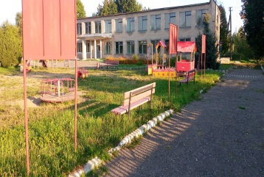 | Ковалевская ясли-сад базовая школа | 1065,6 | Лиозненский район, Велешковичский с/с, аг.Ковали, ул.Школьная, 2 | Продажа на аукционе | Отдел по образованию райисполкома (государственная – собственность Лиозненского района), отдел по образованию - 802138 56837, центр по обслуживанию бюджетных организаций - 802138 53254, зам. председателя райисполкома - 802138 50064, отдел экономики райисполкома - 802138 50501 E-mail: roo@liozno.edu.by | Здание кирпичное, двухэтажное, 1977 года постройки, имеется место для приготовления и приема пищи. Земельный участок 1,9643 га  Отопление – локальное; холодное водоснабжение, электроснабжение, канализация – централизованные системы, горячее водоснабжение – отсутствует.  Объект располагается в 28 км от автомобильной дороги Р-21 «Витебск – граница Российской Федерации», расстояние от г.Витебска - 68 км, от г.Минска - 310 км  Объект предлагается для организации производства, размещения базы отдыха, агроэкоусадьбы.  Продается в комплексе сооружением канализационной сети  Продается через аукцион, цена снижена на 50%.
6 | 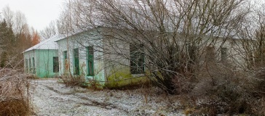 | Комплекс капитальных строений | 813,1 | Лиозненский район, Лиозненский с/с, д. Великое Село, ул. Школьная, 10 | Продажа на аукционе | Отдел по образованию райисполкома (государственная – собственность Лиозненского района), отдел по образованию - 802138 56837, центр по обслуживанию бюджетных организаций - 802138 53254, зам. председателя райисполкома - 802138 50064, отдел экономики райисполкома - 802138 50501 E-mail: roo@liozno.edu.by | Школа - здание кирпичное одноэтажное, год постройки – 1960;  Мастерская - здание деревянное одноэтажное, год постройки – 1973;  Интернат - здание деревянное одноэтажное, год постройки – 1978;  Здание начальных классов - здание деревянное одноэтажное, год постройки – 1975;  Столовая - здание деревянное одноэтажное, год постройки – 1978.  Инженерные системы в зданиях отсутствуют.  Объект располагается в 0,3 км от автомобильной дороги Р-21 «Витебск – граница Российской Федерации», расстояние от г.Витебска - 27 км, от г.Минска - 300 км  Объект предлагается для организации производства, сельского хозяйства, размещения базы отдыха, агроэкоусадьбы.  Продается в комплексе сооружениями овощехранилища и водопровода  Продается через аукцион, цена снижена на 80%.
7 | 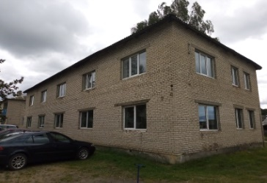 | Общежитие на 50 мест | 401,2 | Лиозненский р-н, аг. Добромысли, ул. Молодежная, д.5 | Продажа, сдача в аренду | КУП «Лиозненское ПМС» (государственная собственность), тел.: директор 8 02138 58418, (29) 3809808, гл. бухгалтер 802138 58301  E-mail: liozno.pms@tut.by | Число этажей – 2, Жилая площадь – 249,8 м², число жилых комнат – 17, отопление центральное, канализация, водопровод – стальные трубы, электроосвещение – скрытая проводка, газоснабжение – газ баллонный
8 | 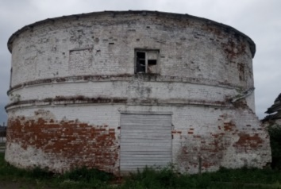 | Зерносклад | 150,0 | Лиозненский р-н, Крынковский с/с, аг.Крынки | Сдача в аренду | Управление по сельскому хозяйству и продовольствию Лиозненского райисполкома (государственная собственность), тел. начальника 8 02138 51579, гл.бухгалтер 8 02138 51365, E-mail: priemnaya-ushp@lioznorik.by | Здание кирпичное, одноэтажное, инженерные системы отсутствуют.  Объект располагается в 16 км от автомобильной дороги Р-21 «Витебск – граница Российской Федерации», расстояние от г.Витебска - 47 км, от г.Минска - 273 км. Через населенный пункт проходит железная дорога
9 | 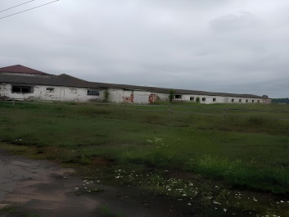 | Телятник | 720,0 | Лиозненский р-н, Крынковский с/с, аг.Крынки | Сдача в аренду | Управление по сельскому хозяйству и продовольствию Лиозненского райисполкома (государственная собственность), тел. начальника 8 02138 51579, гл.бухгалтер 8 02138 51365, E-mail: priemnaya-ushp@lioznorik.by | Здание кирпичное, одноэтажное, инженерные системы отсутствуют. Объект располагается в 16 км от автомобильной дороги Р-21 «Витебск – граница Российской Федерации», расстояние от г.Витебска - 47 км, от г.Минска - 273 км. Через населенный пункт проходит железная дорога
10 | 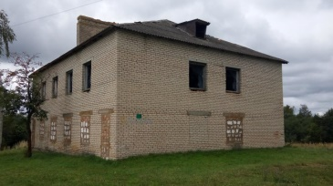 | Здание нежилое | 211,5 | Лиозненский р-н, Крынковский с/с, д.Высочаны, ул.Молодежная, 6 | Продажа | УП ЖКХ Лиозненского района (государственная собственность), тел. директор 8 02138 50485, гл.бухгалтер 8 02138 50492, E-mail: priemnaya@lioznogkh.by | Здание двухэтажное кирпичное.
11 | 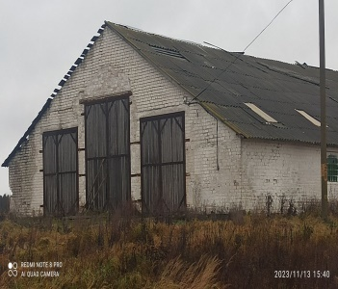 | Телятник Асташево | 900 | Лиозненский р-н Велешкович-ский сельсовет,  д.Асташево | Продажа, сдача в аренду, передача в безвозмездное пользование под создание рабочих мест | ОАО «Рубежница» (частная с долей гос. свыше 50%) директор 802138 51664, бухгалтерия 802138 50330  E-mail: rubeznica@vitebsk.by | Здание одноэтажное, стены кирпичные, 1989 год постройки, инженерные системы отсутствуют
12 | 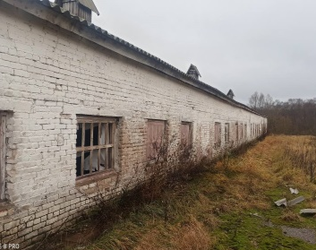 | Коровник  Колышки | 1100 | Лиозненский р-н Велешковичский сельсовет,  д.Колышки | Продажа, сдача в аренду, передача в безвозмездное пользование под создание рабочих мест | ОАО «Рубежница» (частная с долей государства в уставном фонде более 50%) директор 802138 51664, бухгалтерия 802138 50330  E-mail: rubeznica@vitebsk.by | Здание одноэтажное, стены кирпичные, 1988 года постройки, инженерные системы отсутствуют
13 | 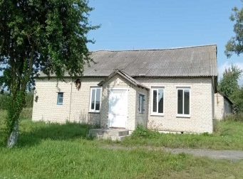 | Здание столовой | 180 | Лиозненский район, Велешковичский с/с, аг. Михалиново | продажа, сдача в аренду, передача в безвозмездное пользование под создание рабочих мест | ОАО «Рубежница» (частная с долей государства в уставном фонде) директор 802138 51664, бухгалтерия 802138 50330 | Здание одноэтажное, стены кирпичные, 1978 года постройки, инженерные системы отсутствуют
14 | 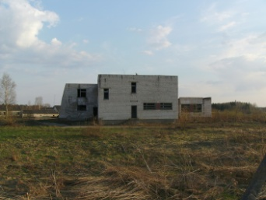 | здание бытовых услуг (банно-прачечный комбинат) | 1864 | Лиозненский район, Велешковичский с/с, аг. Михалиново | продажа, сдача в аренду, передача в безвозмездное пользование под создание рабочих мест | ОАО «Рубежница» (частная с долей государства в уставном фонде) директор 802138 51664, бухгалтерия 802138 50330  E-mail: rubeznica@vitebsk.by | двухэтажное здание, кирпичное, кровля рулонная, инженерные системы отсутствуют
15 | 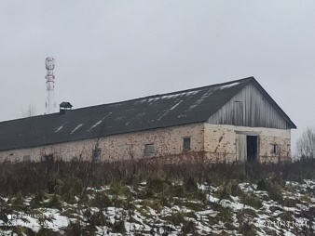 | Здание телятника | 900 | Лиозненский район, Велешковичский с/с, д.Симаново | продажа, сдача в аренду, передача в безвозмездное пользование под создание рабочих мест | ОАО «Рубежница» (частная с долей государства в уставном фонде) директор 802138 51664, бухгалтерия 802138 50330  E-mail: rubeznica@vitebsk.by | Здание одноэтажное, стены кирпичные, 1985 года постройки, инженерные системы отсутствуют
16 | 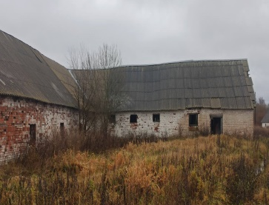 | Здание телятника | 880 | Лиозненский район, Яськовщинский с/с, д.Луги | продажа, сдача в аренду, передача в безвозмездное пользование под создание рабочих мест | ОАО «Рубежница» (частная с долей государства в уставном фонде) директор 802138 51664, бухгалтерия 802138 50330  E-mail: rubeznica@vitebsk.by | Здание одноэтажное, стены кирпичные, 1990 года постройки, инженерные системы отсутствуют
17 | 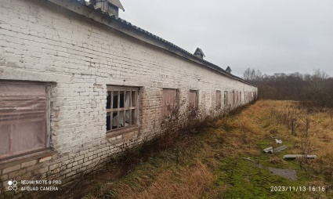 | Здание телятника | 980 | Лиозненский район, Яськовщинский с/с, д.Колышки | продажа, сдача в аренду, передача в безвозмездное пользование под создание рабочих мест | ОАО «Рубежница» (частная с долей государства в уставном фонде) директор 802138 51664, бухгалтерия 802138 50330  E-mail: rubeznica@vitebsk.by | Здание одноэтажное, стены кирпичные, 1988 года постройки, инженерные системы отсутствуют
18 | 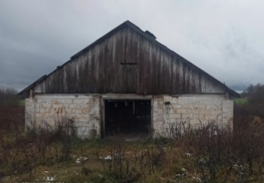 | Здание телятника | 600 | Лиозненский район, Велешковичский с/с, аг.Велешковичи | продажа, сдача в аренду, передача в безвозмездное пользование под создание рабочих мест | ОАО «Рубежница» (частная с долей государства в уставном фонде) директор 802138 51664, бухгалтерия 802138 50330  E-mail: rubeznica@vitebsk.by | Здание одноэтажное, стены кирпичные, 1974 года постройки, инженерные системы отсутствуют
19 | 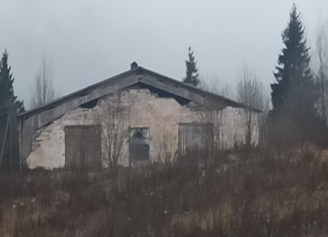 | Здание коровника | 1600 | Лиозненский район, Велешковичский с/с, аг.Велешковичи | продажа, сдача в аренду, передача в безвозмездное пользование под создание рабочих мест | ОАО «Рубежница» (частная с долей государства в уставном фонде), директор 802138 51664, бухгалтерия 802138 50330  E-mail: rubeznica@vitebsk.by | Здание одноэтажное, стены кирпичные, 1990 года постройки, инженерные системы отсутствуют
20 | 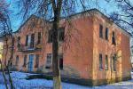 | Здание общежития | 225,8 | г.п.Лиозно, ул.Чкалова, 18 | Продажа (выставлено на аукцион) | ОАО «Лиозненский райагросервис» (частная с долей государства в уставном фонде более 50%), 8 02138 59168, 56453  E-mail: lioznoagro@vitebsk.by | Здание двухэтажное, стены кирпичные, перекрытия деревянные, инв. №202/С-98303
21 | 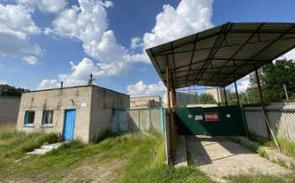 | Скотоубой-ный пункт (комплекс из 2 зданий и 2 сооружений) | 989 | Лиозненский район, г.п.Лиозно, ул.Добромы-слянская, 38 | Продажа | Бешенковичский филиал Витебского облпо, 802131 41231, 802138 5 31 69,  E-mail: bechn_r@vitops.bks.by | Капитальные строения из кирпича
22 | 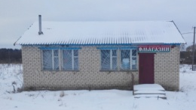 | Здание магазина | 95 | Лиозненский р-н, Яськовщинский с/с, д. Рубежница | Продажа, аренда | Бешенковичский филиал Витебского облпо, 802131 41231, 802138 5 31 69  E-mail: bechn_r@vitops.bks.by | Одноэтажное, кирпичное. Имеется электроснабжение. Отопительный котел. Подъездная дорога с твердым покрытием.
23 | 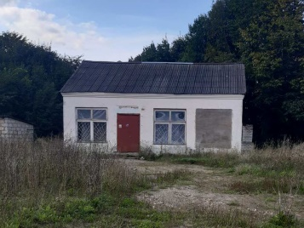 | Здание магазина | 50 | Лиозненский р-н, Лиозненский с/с, д. Черницы | Продажа, аренда | Бешенковичский филиал Витебского облпо, 802131 41231, 802138 5 31 69  E-mail: bechn_r@vitops.bks.by | Одноэтажное, кирпичное. Имеется электроснабжение. Отопительный котел. Подъездная дорога с твердым покрытием. Озеро в 3 км.
24 | 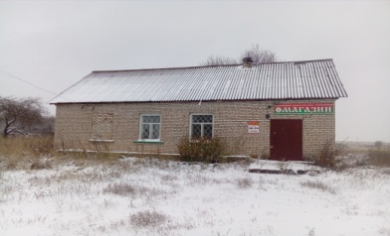 | Здание магазина | 75 | Лиозненский р-н, Лиозненский с/с, д. Пронское | Продажа, аренда | Бешенковичский филиал Витебского облпо, 802131 41231, 802138 5 31 69  E-mail: bechn_r@vitops.bks.by | Одноэтажное, кирпичное. Имеется электроснабжение. Отопительный котел. Подъездная дорога с твердым покрытием.
25 | 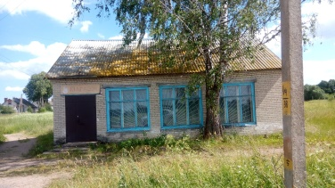 | Здание магазина | 86 | Лиозненский р-н, Велешковичский с/с, д. Пнево | Продажа, аренда | Бешенковичский филиал Витебского облпо, 802131 41231, 802138 5 31 69  E-mail: bechn_r@vitops.bks.by | Одноэтажное, кирпичное. Отопление печное. Имеется электроснабжение. Отопительный котел. Подъездная дорога с твердым покрытием.
26 | 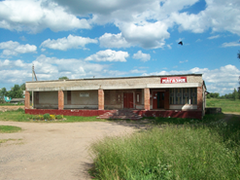 | Здание столовой и магазина | 896 | Лиозненский р-н, Лиозненский с/с, д. Черноручье | Продажа, аренда | Бешенковичский филиал Витебского облпо, 802131 41231, 802138 5 31 69  E-mail: bechn_r@vitops.bks.by | Одноэтажное, кирпичное, находится на расстоянии 2 км от гп Лиозно, имеется водоснабженине, канализация, электроснабжение. отопление – котел на твердом топливе. Подъездная дорога с твердым покрытием.
27 | 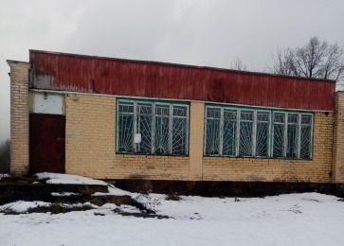 | Здание магазина | 155 | Лиозненский район, Велешковичский с/с,  д. Замшено | Продажа, аренда | Бешенковичский филиал Витебского облпо, 802131 41231, 802138 5 31 69  E-mail: bechn_r@vitops.bks.by | Здание одноэтажное, кирпичное. Имеется электроснабжение. Отопительный котел. Подъездная дорога с твердым покрытием.
28 | 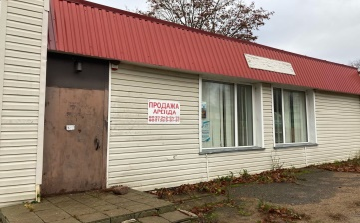 | Здание магазина | 65 | Лиозненский район, Яськовщинский с/с, д. Мальково | Продажа, аренда | Бешенковичский филиал Витебского облпо, 802131 41231, 802138 5 31 69  E-mail: bechn_r@vitops.bks.by | Здание одноэтажное, кирпичное. Имеется электроснабжение. Отопительный котел. Подъездная дорога с твердым покрытием
29 | 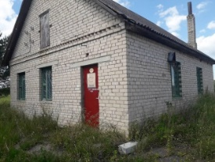 | Здание магазина | 66,3 | Лиозненский р-н, Добромыслинский с/с, д. Ситно | Продажа, аренда | Бешенковичский филиал Витебского облпо, 802131 41231, 802138 5 31 69  E-mail: bechn_r@vitops.bks.by | Одноэтажное, кирпичное. Имеется электроснабжение. Отопительный котел. Подъездная дорога с твердым покрытием. Недалеко озеро и лес.
30 | 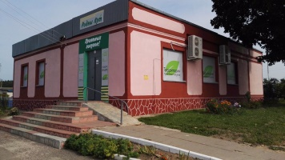 | Здание магазина | 190 | Лиозненский р-н, Добромыслинский с/с, аг. Добромысли | Продажа, аренда | Бешенковичский филиал Витебского облпо, 802131 41231, 802138 5 31 69,  E-mail: bechn_r@vitops.bks.by | Имеется электроснабжение. Отопительный котел. Подъездная дорога с твердым покрытием. Рядом озеро и лес.
31 | 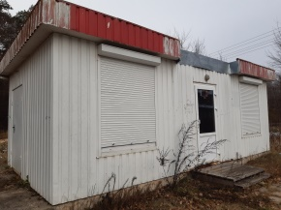 | Торговый павильон «Искра» | 54 | Лиозненский р-н, Добромыслинский с/с, аг. Добромысли | Продажа, аренда | Бешенковичский филиал Витебского облпо, 802131 41231, 802138 5 31 69  E-mail: bechn_r@vitops.bks.by | Имеется электроснабжение. Отопительный котел. Подъездная дорога с твердым покрытием. Недалеко озеро.
32 | 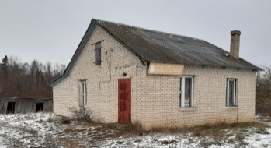 | Здание магазина | 81 | Лиозненский р-н, Добромыслинский с/с, д. Артемово | Продажа, аренда | Бешенковичский филиал Витебского облпо, 802131 41231, 802138 5 31 69  E-mail: bechn_r@vitops.bks.by | Имеется электроснабжение. Отопительный котел. Подъездная дорога с твердым покрытием. Рядом лес.
33 | 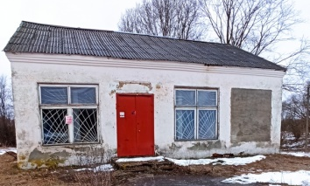 | Здание магазина | 84 | Лиозненский р-н, Добромыслинский с/с, д. Зачерня | Продажа, аренда | Бешенковичский филиал Витебского облпо, 802131 41231, 802138 5 31 69  E-mail: bechn_r@vitops.bks.by | Имеется электроснабжение. Отопительный котел. Подъездная дорога с твердым покрытием. Рядом лес.
34 | 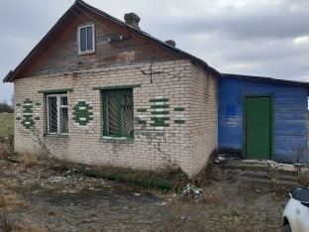 | Здание магазина | 62 | Лиозненский р-н, Добромыслинский с/с, д. Выходцы | Продажа | Бешенковичский филиал Витебского облпо, 802131 41231, 802138 5 31 69  E-mail: bechn_r@vitops.bks.by | Имеется электроснабжение. Отопительный котел. Подъездная дорога с твердым покрытием.
35 | 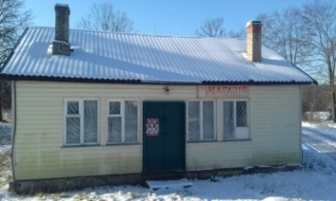 | Здание магазина | 73 | Лиозненский р-н, Лиозненский с/с, д. Альховик | Продажа, аренда | Бешенковичский филиал Витебского облпо, 802131 41231, 802138 5 31 69  E-mail: bechn_r@vitops.bks.by | Имеется электроснабжение. Отопительный котел. Подъездная дорога с твердым покрытием.
36 | 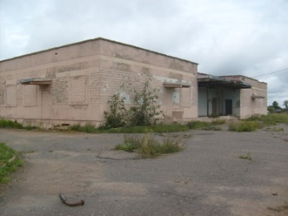 | Здание магазина-столовой | 1024 | Лиозненский р-н, Лиозненский с/с, аг Зубки | Продажа, аренда | Бешенковичский филиал Витебского облпо, 802131 41231, 802138 5 31 69  E-mail: bechn_r@vitops.bks.by | Одноэтажное, кирпичное, кровля рулонная. Расположено в 3 км от гп Лиозно. Имеется электроснабжение. Отопительный котел. Подъездная дорога с твердым покрытием. Рядом лес.
37 | 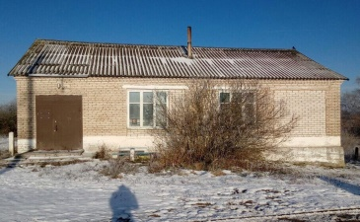 | Здание магазина | 95 | Лиозненский р-н, Яськовщинский с/с, д. Колышки | Продажа, аренда | Бешенковичский филиал Витебского облпо, 802131 41231, 802138 5 31 69  E-mail: bechn_r@vitops.bks.by | Имеется электроснабжение. Отопительный котел. Подъездная дорога с твердым покрытием.
38 | 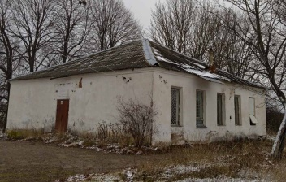 | Здание магазина | 160 | Лиозненский р-н, Яськовщинский с/с,  д. Яськовщина | Продажа, аренда | Бешенковичский филиал Витебского облпо, 802131 41231, 802138 5 31 69  E-mail: bechn_r@vitops.bks.by | Имеется электроснабжение. Отопительный котел. Подъездная дорога с твердым покрытием.
39 | 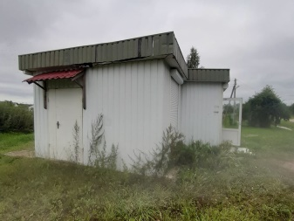 | Здание магазина (павильон) | 34,3 | Лиозненский р-н, Велешковичский с/с, аг Ковали | Продажа, аренда | Бешенковичский филиал Витебского облпо, 802131 41231, 802138 5 31 69  E-mail: bechn_r@vitops.bks.by | Имеется электроснабжение. Отопительный котел. Подъездная дорога с твердым покрытием.
40 | 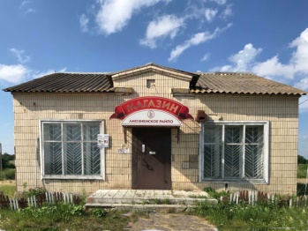 | Здание магазина | 103 | Лиозненский р-н, Крынковский с/с, д. Мерзляково | Продажа, аренда | Бешенковичский филиал Витебского облпо, 802131 41231, 802138 5 31 69  E-mail: bechn_r@vitops.bks.by | Имеется электроснабжение. Отопительный котел. Подъездная дорога с твердым покрытием.
41 | 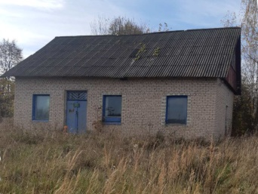 | Здание магазина № 61 | 80 | Лиозненский р-н, Крынковский с/с, д.Большая Выдрея | Продажа, аренда | Бешенковичский филиал Витебского облпо, 802131 41231, 802138 5 31 69  E-mail: bechn_r@vitops.bks.by | Имеется электроснабжение. Отопительный котел. Подъездная дорога с твердым покрытием.
42 | 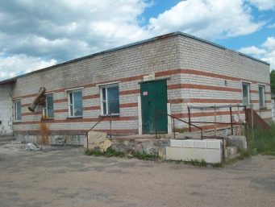 | Здание магазина Стойматериалы | 223 | г.п. Лиозно, ул. Добромыслянская | Продажа, аренда | Бешенковичский филиал Витебского облпо, 802131 41231, 802138 5 31 69  E-mail: bechn_r@vitops.bks.by | Имеется электроснабжение. Отопительный котел. Подъездная дорога с твердым покрытием.
43 | 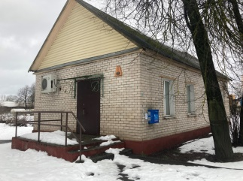 | Здание магазина | 108 | г.п.Лиозно, ул.Чкалова | Продажа, аренда | Бешенковичский филиал Витебского облпо, 802131 41231, 802138 5 31 69  E-mail: bechn_r@vitops.bks.by | Имеется электроснабжение. Отопительный котел. Подъездная дорога с твердым покрытием.
44 | 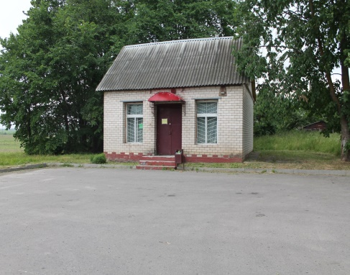 | Здание магазина | 35 | Лиозненский район, Лиозненский с/с, д. Уно | Продажа, аренда | Бешенковичский филиал Витебского облпо, 802131 41231, 802138 5 31 69  E-mail: bechn_r@vitops.bks.by | Имеется электроснабжение. Отопительный котел. Подъездная дорога с твердым покрытием. Расположено вдоль автодороги Р-21 (Витебск – граница Российской Федерации)
45 | 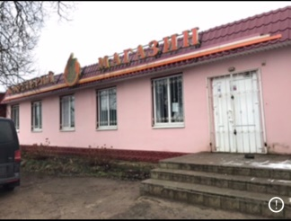 | Изолированное помещение в кафетерии | 18 | Лиозненский р-н, Лиозненский с/с, аг. Пушки | аренда | Бешенковичский филиал Витебского потребительского общества, 802131 41231, 802138 5 31 69  E-mail: bechn_r@vitops.bks.by | Имеется электроснабжение. Отопительный котел. Подъездная дорога с твердым покрытием.

